今日动态 2024.11.4

**晨间来园篇：**

今天早上来园，孩子们能够自主入园进入班级，孩子们进入班级后能够自主签到、放水杯和进行区域计划。早上个别孩子来园时间还需要再提前五分钟左右，请在8：15之前到园，我们会在那时下楼进行升旗仪式。

**户外活动篇：**

今天我们进行了早操和户外活动，孩子们在平衡区进行游戏，孩子们能够有序游戏并在老师的提醒下喝水休息！

|  |  |  |  |
| --- | --- | --- | --- |
|  |  |  |  |
|  |  |  |  |

**区域游戏篇：**

本周区域活动孩子们能够按照自主选择的区域进行游戏。孩子们能够自主探索新投放的游戏材料，并在游戏分享中介绍讲解自己的游戏经验，非常棒呢！

|  |  |  |
| --- | --- | --- |
|  |  |  |
| 阅读区：绘本阅读 | 益智区：找座位、七巧板 | 桌面建构区： |
|  |  |  |
| 万能工匠： | 美工区：装饰秋天 | 生活区：练习筷子 |

**集体活动篇：综合《远足前的准备》**

大自然是孩子们学习的天然活教材，远足活动提供了一个契机让幼儿更好地去感知大自然的变化，探索大自然的奥妙，从中获得丰富的感性知识和生活经验。为了让远足顺利进行，孩子们需要提前熟悉远足路线及环境，并进行一系列的准备，主要有物质准备（计划书的制定、背包和水等物品的准备）和心理准备（不怕累、坚持到底的良好品质）。本次活动中将与孩子共同商讨远足路线、通过自主讨论完成计划书，它既能培养孩子做事计划性，又能体现幼儿作为小主人的主体性。

**程梓轩、季千予、王兴诚、衣佳欢、董奂廷、粱礼煊、蔡铭豪、孙明祺、夏我杺、邢锦、张雨歆、龚奕欣、靳一哲、肖茗皓、何安瑾、李若伊、陈语垚、蔡铭泽、卢文汐、吴颀**小朋友能根据自己的已有经验，有目的地计划远足前需要准备的物品和所需要做的事情，并能共同商讨制定远足路线，并能大胆记录、交流自己远足前的准备。

|  |  |  |  |
| --- | --- | --- | --- |
|  |  |  |  |
|  |  |  |  |

**生活活动篇：**

1.点心情况

今天的上午点心是牛奶、多样饼干和腰果，下午点心是生菜鸡蛋面，水果是苹果和桔子。

2.午餐情况

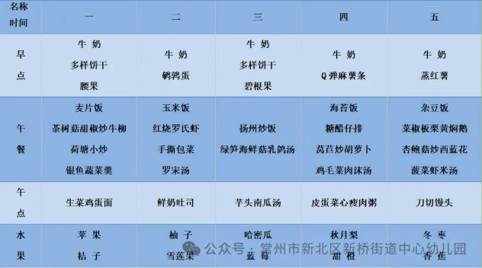午餐是麦片饭、茶树菇甜椒炒牛柳、荷塘小炒和银鱼蔬菜汤。孩子们现在能够预估自己的饭量，根据自己的情况调整盛饭量，并且能够安静有序地吃完自己的饭菜。

本周开始，孩子们脱离了使用勺子，都开始使用筷子，还有三位小朋友**粱礼煊、吴颀、孙明祺**需要在家中多多练习抓握筷子的正确手法哦！

3.午睡情况

今天大部分小朋友都在12：40前入睡，个别孩子在老师的陪伴下稍晚入睡。

**家长寄语：**

1．气温渐变，温差较大，孩子们的体质较弱，免疫力又不强，容易感冒🤒，也容易患上各种传染性疾病，为了孩子的健康，要注意增减衣服防止着凉。

2．动态上的照片，仅作为老师观察时的随拍，并不是所有孩子的照片都会呈现，家长可重点关注孩子的各项能力发展情况。